2015年4月高等教育自学考试全国统一命题考试
机械制图(一)试卷
(课程代码02183)[最新年份咨询qq593777558]
本试卷共l4页，满分l00分，考试时间l50分钟。
1．本卷所有试题必须在答题卡上作答。答在试卷上无效。试卷空白处和背面均可作草稿纸。
2．必须注明大、小题号。使用0．5毫米黑色字迹签字笔作答。
3．合理安排答题空间。超出答题区域无效。
4．保留作图底稿线。
一、点、线、面作图题(本大题共2小题。每小题8分，共16分)
1．求三角形平面ABC的侧面投影、面上点K的正面投影和侧面投影、判断并填写该平面
与投影面的相对位置。
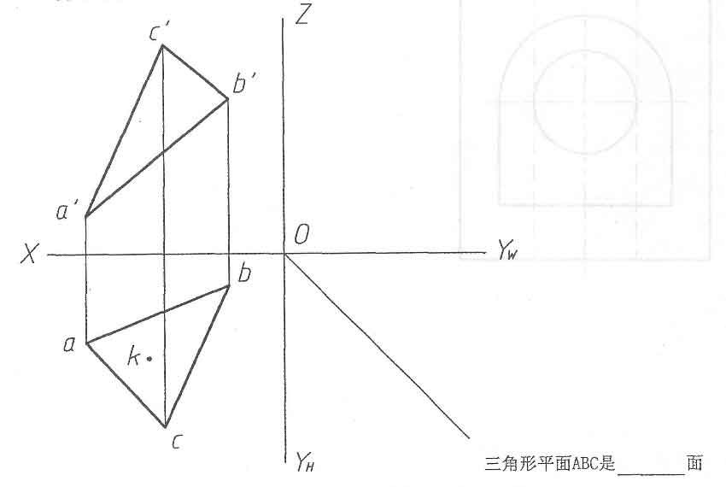
2．求两三角形平面ABC与DEF的交线，并判断可见性。
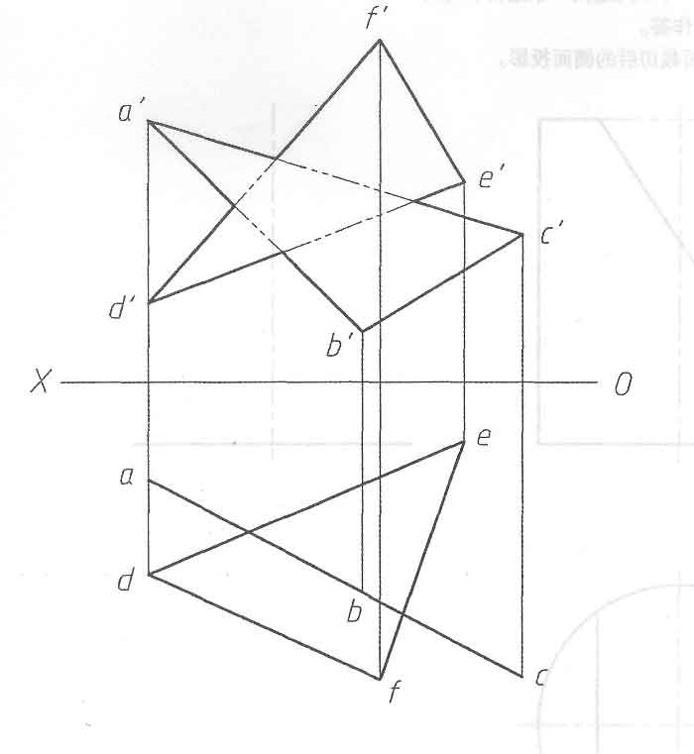
二、截交线作图题(本大题共l小题，共8分)
3．完成圆柱被平面截切后的侧面投影。
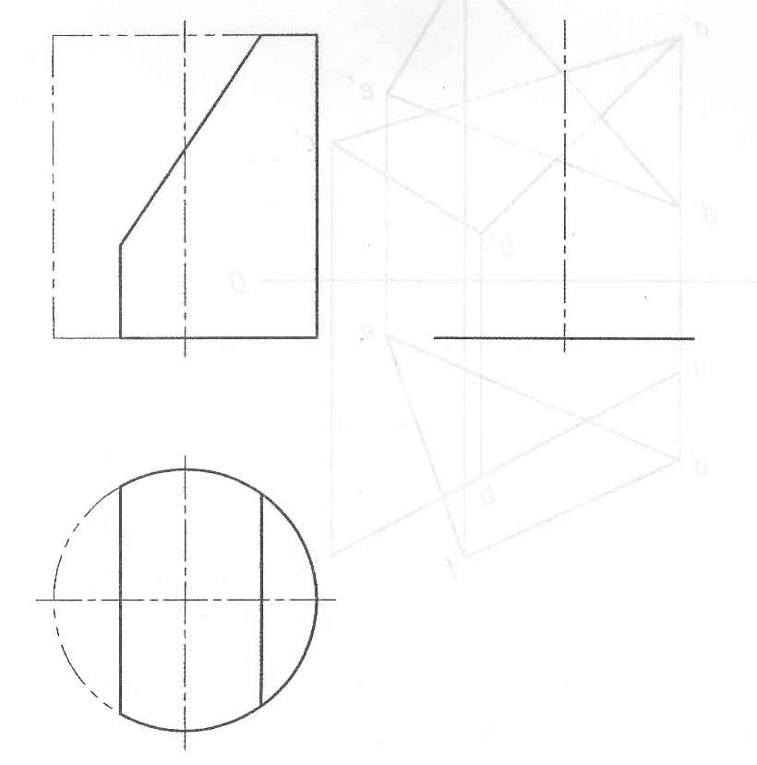
三、相贯线作图题(本大题共l小题，共8分)
4．根据立体的主视图和俯视图，完成左视图中交线的投影。
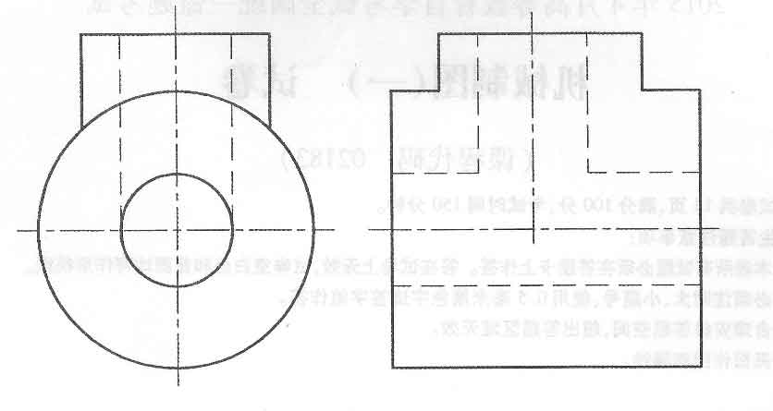
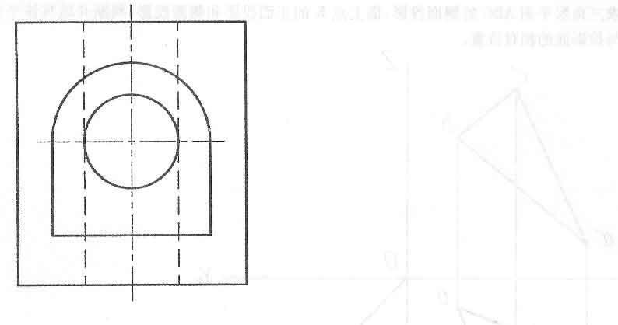[本科目答案页面导航：http://zk.ikaoti.cn/zikao.htm]
四、组合体读图作图题(本大题共l小题，共l2分)
5．根据组合体的主视图和俯视图，画出左视图。
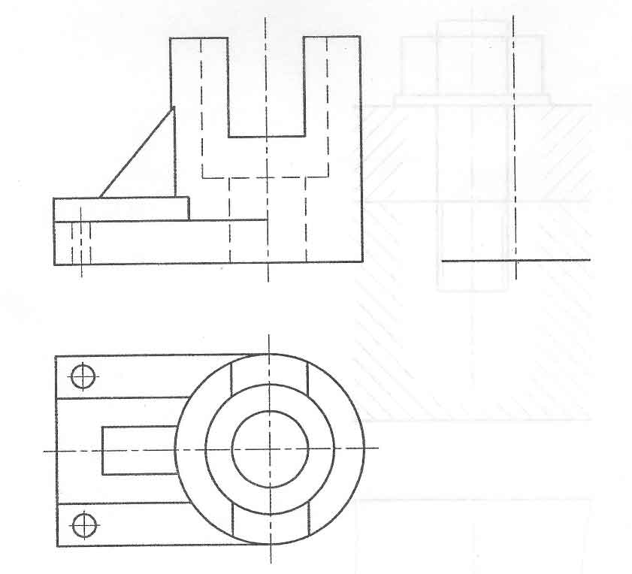
五、组合体尺寸标注题(本大题共l小题，共8分)
6．在给定的组合体的主视图和俯视图中标注尺寸(尺寸数值按1：1在图中量取并取整)。
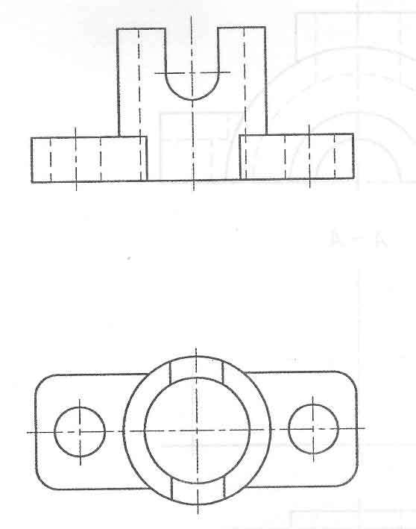
六、表达方法作图题(本大题共l小题，共l6分)
7．根据主视图和俯视图，在指定位置把主视图改画成A—A半剖视图。[[微信公众号：ikaoti]
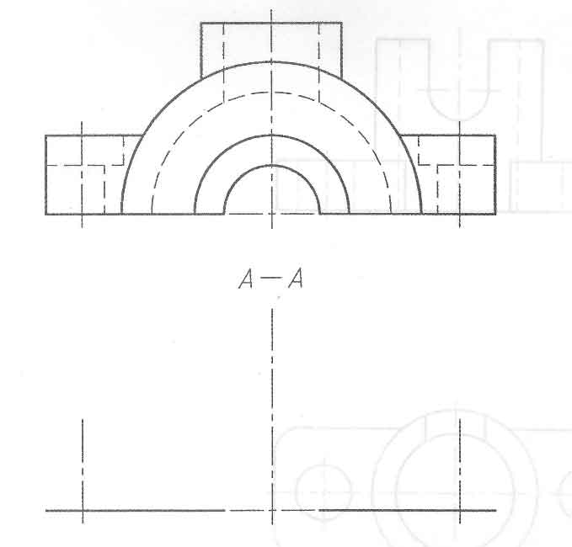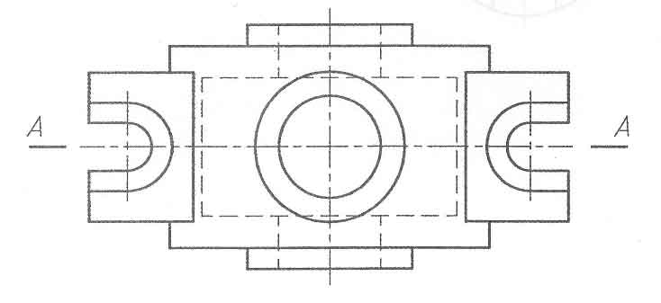
七、标准件、常用件作图题(本大题共l小题，共8分)
8．补画螺柱连接装配图的主视图和俯视图中的漏线。
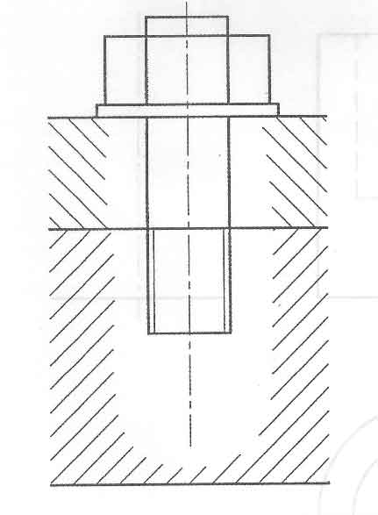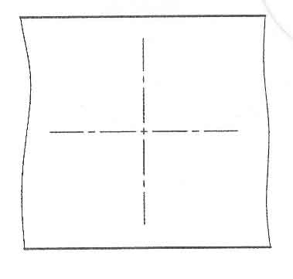
八、读装配图(见本卷11、12页)并拆画零件图(本大题共3小题，其中第9小题7分，第10小题6分，第11小题3分，共l6分)
9．在指定位置按原图大小和指定的表达方法拆画出座体(序号l)的零件图(补全全剖视的
主视图、A—A半剖视的左视图)。注意，8—B半剖视的俯视图已经完整给出。
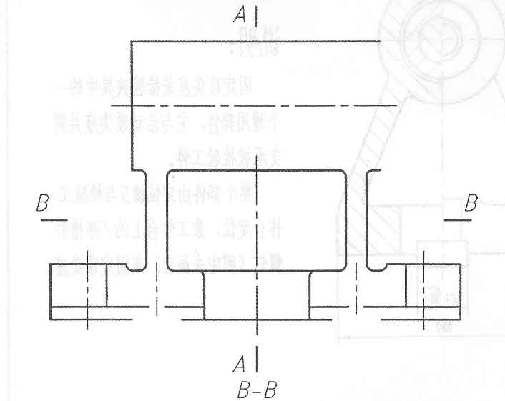
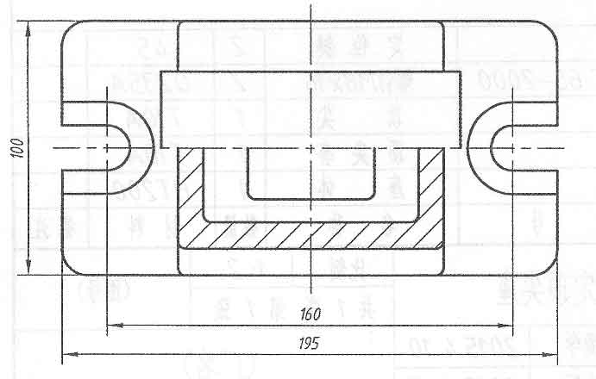
10．除了俯视图上已经注出的尺寸以外，把装配图上与该零件有关的其它尺寸抄注到零件
视图中。
11．在零件视图中标注指定表面的表面粗糙度代号：两个配合表面的Ra值均为1.6，座体底面的Ra值为3．2。
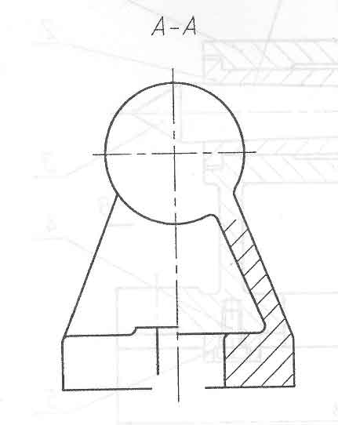
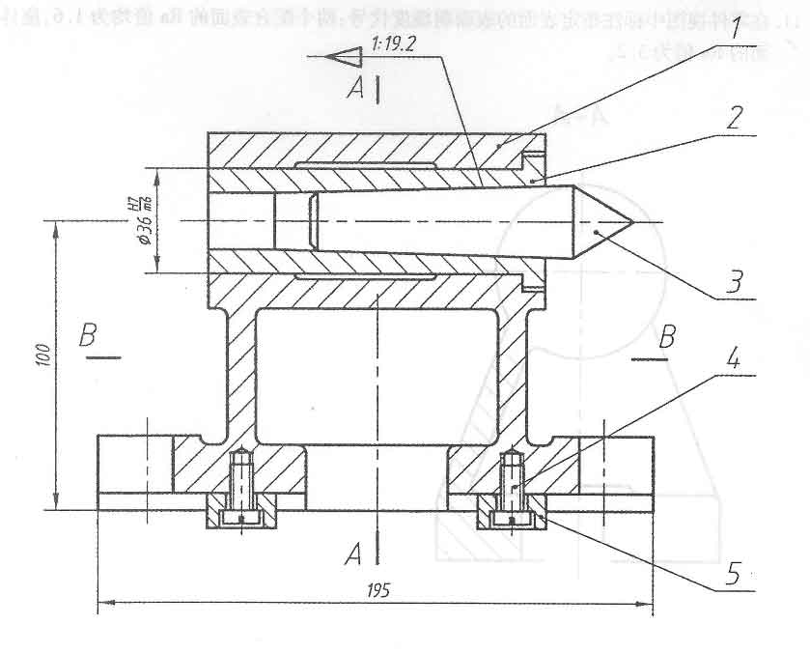
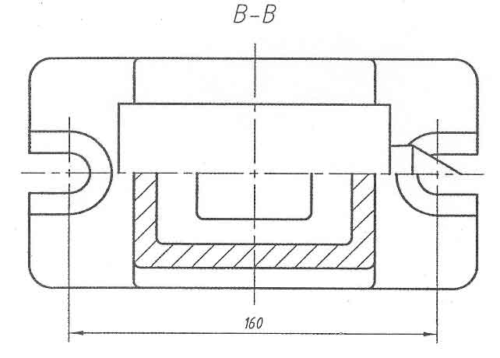
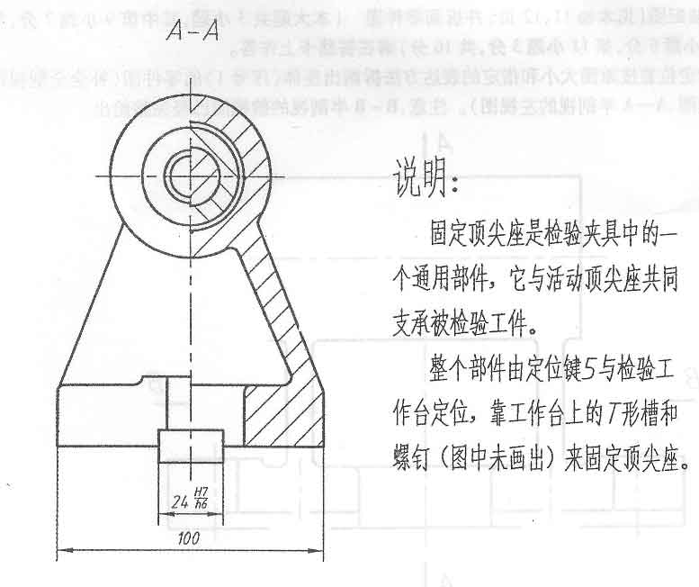
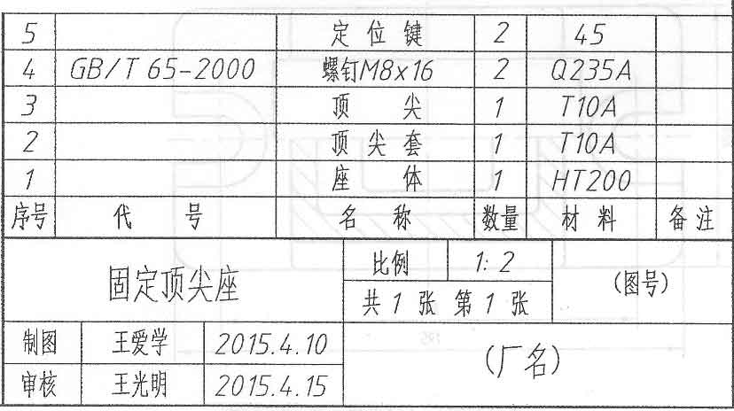
九、计算机三维绘图题(AutodeskInventor2012)(本大题共4小题，每小题2分，共8分)
提示：本大题围绕图1所示形体的创建过程提出问题，请根据图2的草图工具栏和图3的特
征工具栏以及有关的基本概念，回答第l2至15小题的各个问题，并将答案写在答题
卡上。
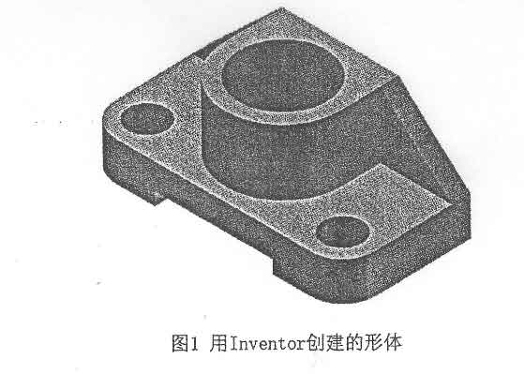
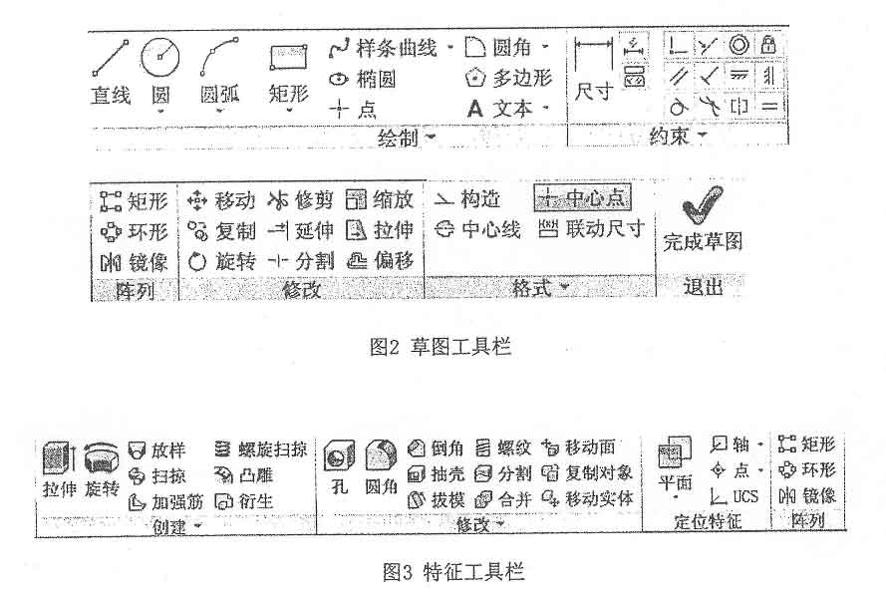[最新年份咨询qq593777558]
12．已知图4所示草图的右边线是中心线，图5所示草图胸右边线是构造线，问这两种线型
是否都可以作为草图环境下的镜像命令的镜像线?
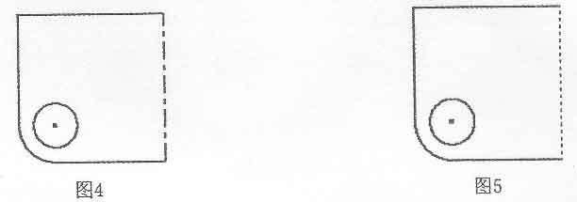
13．图6所示形体的表面上有一矩形命令绘制的矩形和表示底板左右对称的构造线，为使矩
形对称于构造线(如图7所示)，应使用什么几何约束?
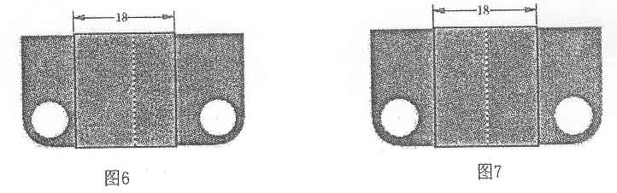
14．由图7所示的矩形草图用拉伸命令可在底板上形成图8所示的凹槽，这时，拉伸命令的
“求并”、“求差”、“求交”三个选项中应选择哪个选项?
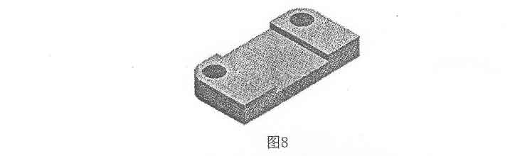
15．特征环境下的哪个命令能由图9所示形体的一侧肋板创建如图l0所示的另一侧肋板?
